Café Citoyen du 26 janvier 2016
Un événement organisé par Asparagus- l’empreinte nature

Transition énergétique dans le monde, en France et dans ses territoires
Avec Bernard Laponche
ancien Directeur de l’Ademe, expert international dans le domaine de l’énergie

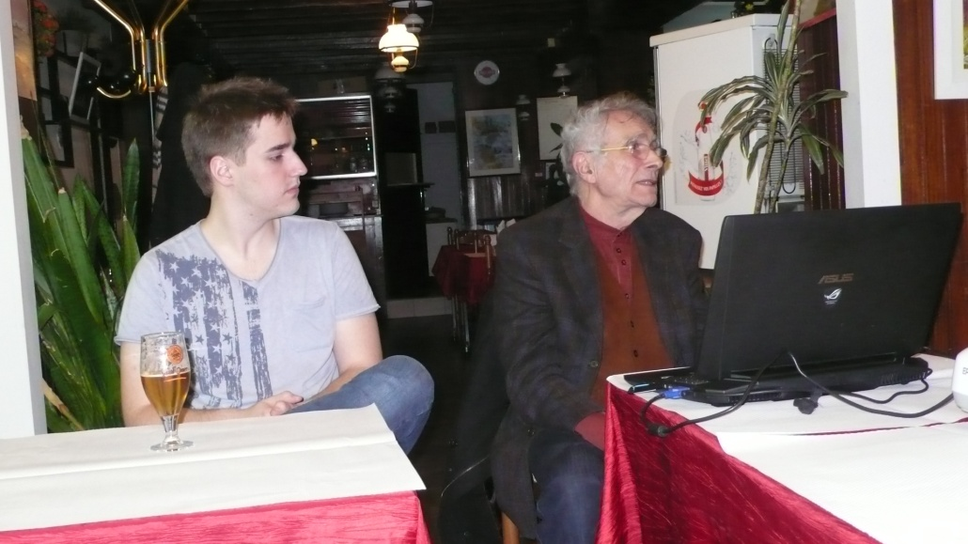
Environ 25 personnes ont assisté à ce Café Citoyen, dont plusieurs participants au Défi familles à énergie positive qui se déroule en ce moment à Argenteuil. Grâce à son expertise et à sa grande pédagogie, Bernard Laponche, a donné à l’auditoire un panorama complet et accessible de la transition énergétique. Nourri par des années d’expérience de terrain et de réflexions approfondies, il a répondu avec beaucoup de franchise et de précision à toutes les questions posées.

Dans le monde, 40% de l’énergie consommée provient du pétrole. Le charbon est surtout utilisé pour produire de l’électricité, seulement 13% pour le chauffage. Dans les pays riches, le secteur résidentiel est le premier poste de consommation d’énergie. L’unité de mesure couramment utilisée pour compter aussi bien les consommations que les productions d’énergie est la tep (tonne équivalent pétrole). Cette unité permet de mettre en évidence les inégalités entre pays : environ 7 tep/habitant consommée aux USA contre 3,5 pour la Chine et 0,6 pour l’Inde. Au sein d’un même pays on observe aussi des écarts régionaux importants : aux USA, les autorités californiennes ont ainsi pris des mesures importantes pour limiter la consommation d’énergie et notamment l’électricité.
La consommation mondiale d’énergie (13,7 milliards de tep en 2013) est assurée à 87% par les « énergie de stock » extraites de la croûte terrestre (charbon, pétrole, gaz, uranium) et à 13% par les « énergies de flux » renouvelables (biomasse, hydraulique, éolien, solaire thermique et photovoltaïque, géothermie).

Pour construire un nouveau paradigme avec un avenir énergétique durable, il faut inverser les priorités et partir des besoins au niveau de la consommation au lieu de soumettre les politiques énergétiques aux stratégies des compagnies productrices. La notion de service énergétique aussi est fondamentale : concernant par exemple le besoin de se chauffer, plusieurs facteurs influent plus que la seule disponibilité d’énergie, comme le type de ville (dense ou pas), le climat (rude ou tempéré), la qualité du bâti, ou des paramètres plus subjectifs comme la sensibilité individuelle à la notion de confort, etc. L’objectif de la transition énergétique est d’amener les populations à faire le choix de la sobriété consentie, en donnant à tous accès à l’efficacité technique et aux énergies renouvelables, tout en éradiquant la précarité énergétique.

Cette transition est possible au niveau planétaire, puisque les énergies renouvelables peuvent être mises en œuvre quasiment partout et ont l’avantage de ne pas être centralisées. Les pays pauvres, en valorisant ces énergies, auraient alors la capacité de ne pas suivre le modèle de pillage de ressources des pays riches. En effet, si l’ensemble des pays en développement ou émergents voulaient « rattraper » la consommation des pays riches il faudrait disposer de 3 planètes, ce qui montre bien que le futur par la poursuite des systèmes énergétiques actuels est impossible. Cette transition permettrait d’atteindre partout les 2 tep/habitant.
Au-delà des scandales liés à l’utilisation du diesel, le pétrole des pays riches est souvent issu de zones fragiles politiquement et/ou dévastées sur le plan environnemental. Le delta du Niger est ainsi ravagé par l’exploitation du pétrole au Nigeria.

En France, depuis longtemps l’énergie a été une affaire des compagnies du secteur énergétique (électricité et hydrocarbures), l’Etat soumettant sa politique nationale à ces opérateurs. Le pays est presque totalement dépendant de l’étranger pour son approvisionnement en ressources énergétiques (pétrole, gaz, uranium). L ‘énergie nucléaire (qui pose des problèmes liés aux risques de mise en œuvre et au stockage des déchets) assure 75% de la production d’électricité grâce à un parc national très important. Celui-ci a permis un développement exagéré de la consommation d’électricité, surtout dans le résidentiel tertiaire (69% de la consommation totale en 2013), où cette énergie, utilisée en mode de chauffage dans des locaux pas ou peu isolés est une aberration. Les convecteurs « marchent à fond » les soirs d’hiver, ce fonctionnement « en pointe » obligeant alors le pays à acheter de l’électricité à l’étranger puisque le nucléaire fonctionne en continu. En 2013, l’industrie consomme 26% de l’électricité, l’agriculture 2% et les transports (métros, trains, tram, etc.) 3%.

En France la loi de transition énergétique a des objectifs ambitieux. Les résultats seront au rendez-vous si les les consommations d’énergie sont réduites et les énergies de stock remplacées. Il faut mener en parallèle sobriété, efficacité énergétique et développement des énergies renouvelables et éradiquer la précarité énergétique, car il est inutile d’installer du photovoltaïque si les logements ne sont pas isolés. La vraie priorité suppose donc de mettre à disposition d’importants moyens humains, sous la forme d’un réseau horizontal densément maillé, pour que chacun puisse trouver facilement un interlocuteur en matière d’énergie. Parallèlement, il faut développer des mécanismes incitatifs et pas seulement des aides et des subventions ponctuelles (voir le projet énergie partagée).

Questions :
Pourquoi les choses changeraient elles après le protocole de Kyoto, aujourd’hui la COP et demain la loi ? J’ai beau faire des économies depuis longtemps, ma facture continue d’augmenter, où est la cohérence ?
Aujourd’hui l’inquiétude est liée aux changements climatiques, auparavant il y avait eu le choc pétrolier. Lors de la COP21, beaucoup de pays ont pris des engagements publics, ce qui est très positif. La Chine dès 2005 s’était déjà donnée des objectifs, ceux de la France sont encourageants mais la mise en œuvre est loin d’être évidente : ainsi le prix de l’abonnement à EDF augmente au détriment de l’encouragement à la baisse des consommations. L’Allemagne est pourtant engagée dans cette voie depuis longtemps. Même si en France on constate un changement, il manque encore certaines facilités, comme par exemple les accès aux points info énergie qui sont encore trop confidentiels (et Argenteuil est concerné).

La baisse du prix du pétrole est-elle un frein à cette transition ?
La baisse pénalise certes les richissimes Emirats mais aussi des pays plus pauvres comme l’Algérie, la Russie ou le Venezuela. Et cette baisse n’a pas profité aux entreprises qui ont besoin de stabilité pour investir. Ces fluctuations sont dommageables, et le pétrole n’est pas éternel, la réduction s’impose.

Que fait le secteur public ? J’ai visité un bâtiment neuf de la SNCF, je n’y ai rien vu en matière d’économie d’énergie ou d‘énergie renouvelable ? Pourquoi n’y a-t-il pas d’aides pour l’installation des chauffe-eau solaires ?
En France l’objectif des 2 tep dans la loi de transition énergétique est atteignable en couplant sobriété et énergies renouvelables. L’UE fait quelques pressions sur le secteur public mais le fort potentiel sur les comportements n’est pas exploité. En Californie, l’Etat américain le plus riche, la loi a interdit dès 1981 l’éclairage public inefficace, puis plus tard, la vente de frigos énergivores, etc. En France l’Etat pourrait demander à EDF d’agir pour promouvoir réellement les économies d’énergie. Si un programme bâtiments publics existe il ne démontre pas son exemplarité.

Tous les membres d’Asparagus - l’empreinte nature remercient vivement Bernard Laponche pour sa générosité dans ce débat qui prend toute sa place dans la mobilisation du Défi familles à Argenteuil cette année. En effet les actions permettant des modifications de comportements au quotidien ont un vrai impact et devraient être encouragées « tout azimut » et ce n’est pas (encore) le cas. Nous ferons notre part !

Compte-rendu Asparagus-l’empreinte nature, relu par Bernard Laponche

